Caratula

**INDICE**

PRESENTACIÓN 3

FUNDAMENTOS TEÓRICO 4

BASE DE DATOS 5

SOLUCION DE REQUERIMIENTO 6

REQUERIMIENTO 1 6

Enunciado 6

Analizar cada requerimiento 6

Identificar los datos que debe tener el reporte 6

Identificar las tablas de donde obtendrá los datos. 7

Crear la vista en la base de datos. 7

Verificar su resultado. 8

Consultar la vista desde Microsoft Excel 9

# PRESENTACIÓN

# FUNDAMENTOS TEÓRICO

# BASE DE DATOS

# SOLUCION DE REQUERIMIENTO

## REQUERIMIENTO 1

### Enunciado

Se necesita saber la cantidad de cursos que ha dictado cada profesor en cada trimestre del año 2021, también de incluir el importe que se le debe pagar por sus horas dictadas.

### Analizar cada requerimiento

En EduTec se programan 12 ciclos por años, un ciclo cada mes, un curso se puede programar varias veces en un ciclo, y no necesariamente se asigna al mismo profesor, incluso se pueden programar en diferentes horarios.

Lo más usual es que se programen en diferentes horarios y con diferentes profesores.

Cada tipo de curso (Tabla tarifa) tiene su cantidad de horas de dictado y el precio por hora que se le debe pagar al profesor.

### Identificar los datos que debe tener el reporte

Los siguientes son los datos identificados del requerimiento para la vista.

|  |  |  |  |  |  |  |
| --- | --- | --- | --- | --- | --- | --- |
| **CODIGO**  **PROFESOR** | **NOMBRE**  **PROFESOR** | **TRIMESTRE** | **CANTIDAD**  **CURSOS** | **HORAS** | **IMPORTE**  **PAGAR** | **PORCENTAJE**  **TOTAL** |
|  |  |  |  |  |  |  |
|  |  |  |  |  |  |  |
|  |  |  |  |  |  |  |

### Identificar las tablas de donde obtendrá los datos.



### Crear la vista en la base de datos.

CREATE VIEW V_REQ01

AS

WITH

DATA1 AS (

select

IdProfesor, IdCurso, IdCiclo,

IIF(RIGHT(IdCiclo,2)>=10,4,IIF(RIGHT(IdCiclo,2)>=7,3,

IIF(RIGHT(IdCiclo,2)>=4,2,1))) Trimestre

from CursoProgramado

where IdCiclo like '2021%'

),

DATA2 AS (

SELECT

D1.IdProfesor, D1.Trimestre,

COUNT(1) CantCursos,

SUM(T.Horas) CantHoras,

SUM(T.Horas*T.PagoHora) ImportePagar

FROM DATA1 D1

JOIN CURSO C ON D1.IdCurso=C.IdCurso

JOIN TARIFA T ON C.IdTarifa=T.IdTarifa

GROUP BY D1.IdProfesor, D1.Trimestre

),

DATA3 AS (

SELECT SUM(ImportePagar) TOTAL FROM DATA2

)

SELECT

P.IdProfesor, P.ApeProfesor, P.NomProfesor,

D2.Trimestre, D2.CantCursos, D2.CantHoras, D2.ImportePagar,

CAST(D2.ImportePagar*100.0/D3.TOTAL AS NUMERIC(8,4)) PORCENTAJE

FROM DATA2 D2

JOIN Profesor P ON D2.IdProfesor=P.IdProfesor

CROSS JOIN DATA3 D3

GO

SELECT * FROM dbo.V_REQ01;

GO

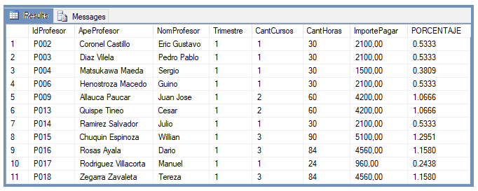

### Verificar su resultado.

WITH

DATA1 AS (

select

IdProfesor, IdCurso, IdCiclo,

IIF(RIGHT(IdCiclo,2)>=10,4,IIF(RIGHT(IdCiclo,2)>=7,3,

IIF(RIGHT(IdCiclo,2)>=4,2,1))) Trimestre

from CursoProgramado

where IdCiclo like '2021%'

)

SELECT

D1.IdProfesor, D1.Trimestre,

COUNT(1) CantCursos,

SUM(T.Horas) CantHoras,

SUM(T.Horas*T.PagoHora) ImportePagar

FROM DATA1 D1

JOIN CURSO C ON D1.IdCurso=C.IdCurso

JOIN TARIFA T ON C.IdTarifa=T.IdTarifa

GROUP BY D1.IdProfesor, D1.Trimestre;

GO

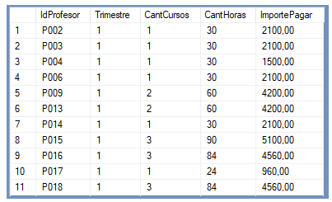

### Consultar la vista desde Microsoft Excel

